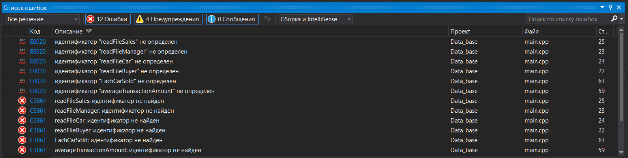

Для исправления ошибки нужно было подключить файл с предварительно объявленными функциями.

